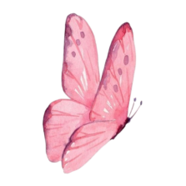
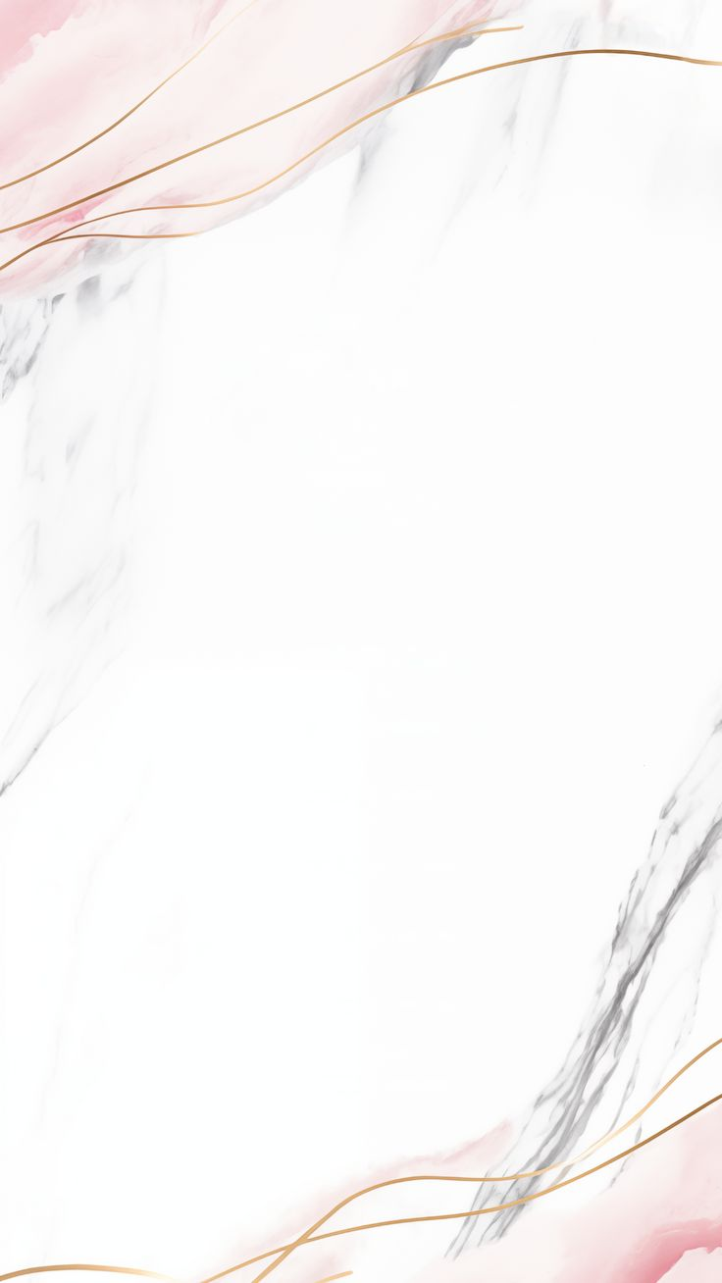
الجمهورية الجزائرية الديمقراطية الشعبية
وزارة التربية الوطنية
مديرية التربية لولاية : ................... الموسم الدراسي : 2025-2026
مقاطعة : ................... المستوى : الرابعة ابتدائي

ابتدائية : ................... الأستاذ (ة) : ........................
لائحة السّور القرآنية



1 - سورة العلق 2 - سورة التّين
3- سورة الشّرح
4 - سورة الضّحى
5 - سورة اللّيل
6- سورة الشّمس
1- سورة العلق 2 - سورة التّين
3- سورة الشّرح

4- سورة الضّحى
5 - سورة اللّيل
6- سورة الشّمس



توقيع الأستاذ(ة) : توقيع وختم السيد (ة) المدير (ة) : توقيع وختم السيد(ة) المفتش(ة):

الجمهورية الجزائرية الديمقراطية الشعبية
وزارة التربية الوطنية
مديرية التربية لولاية : ................... الموسم الدراسي : 2025-2026
مقاطعة : ................... المستوى : الرابعة ابتدائي
ابتدائية : ................... الأستاذ (ة) : ........................
لائحة المحفوظات

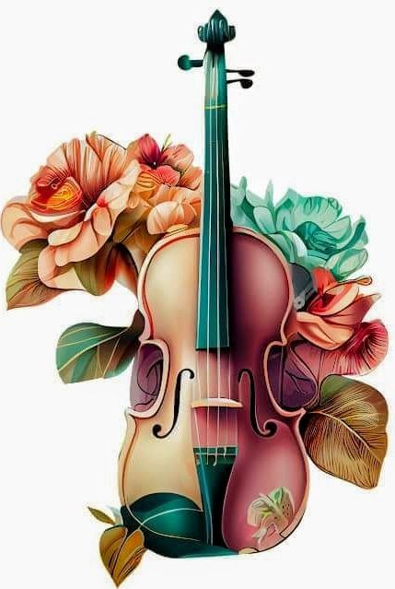
يا حسن الأخلاق
أمي - تاج الوفاء
وطـــــــــني – يا شهيد
الضيــــــــاء –
تغريدة العندليب
التوازن الغذائي - رياضة الأبدان
الكتاب – علبة الألوان
تلفاز و حاسوب
علماء المستقبل
الحمامة المهاجرة - الواحة

يا حسن الأخلاق
أمي - تاج الوفاء
وطـــــــــني – يا شهيد
الضيــــــــاء –
تغريدة العندليب
التوازن الغذائي - رياضة الأبدان
الكتاب – علبة الألوان
تلفاز و حاسوب
علماء المستقبل
الحمامة المهاجرة - الواحة

توقيع الأستاذ(ة) : توقيع وختم السيد (ة) المدير (ة) : توقيع وختم السيد(ة) المفتش(ة)

الجمهورية الجزائرية الديمقراطية الشعبية
وزارة التربية الوطنية
مديرية التربية لولاية : ................... الموسم الدراسي : 2025-2026
مقاطعة : ................... المستوى : الرابعة ابتدائي
ابتدائية : ................... الأستاذ (ة) : ........................
لائحة المشاريع


1إنجاز لائحة الحقوق و الواجبات
2 صنع مطوية لوصف الحي
3 إنجاز بورتريه عن شخصية وطنية
4 انجاز لوحات بيئية

5 تصميم ألبوم لمراحل النمو
6 انجاز شريط مرسوم
7 كتابة كيفية صناعة لعبة
8 إنجاز دليل سياحي

5 تصميم ألبوم لمراحل النمو
6 انجاز شريط مرسوم
7 كتابة كيفية صناعة لعبة
8 إنجاز دليل سياحي

1إنجاز لائحة الحقوق و الواجبات
2 صنع مطوية لوصف الحي
3 إنجاز بورتريه عن شخصية وطنية
4 انجاز لوحات بيئية

توقيع الأستاذ(ة) : توقيع وختم السيد (ة) المدير (ة) : توقيع وختم السيد(ة) المفتش(ة):

الجمهورية الجزائرية الديمقراطية الشعبية
وزارة التربية الوطنية
مديرية التربية لولاية : ................... الموسم الدراسي : 2025-2026
مقاطعة : ................... المستوى : . الرابعة ابتدائي
ابتدائية : ................... الأستاذ (ة) : ........................
النسبة المئوية للحضور و الغياب

الأشهر | سبتمبر | أكتوبر | نوفمبر | ديسمبر | جانفي | فيفري | مارس | أفريل | ماي | جوان | النسبة العامة
نسبة الحضور | ....% | ....% | ...% | ...% | ...% | ...% | ...% | ...% | ...% | ...% | ...%
نسبة الغياب | ...% | ...% | ...% | ...% | ...% | ...% | ...% | ...% | ...% | ...% | ...%

توقيع الأستاذ(ة) : توقيع وختم السيد (ة) المدير (ة) : توقيع وختم السيد(ة) المفتش(ة):


الجمهورية الجزائرية الديمقراطية الشعبية
وزارة التربية الوطنية
مديرية التربية لولاية : ................... الموسم الدراسي : 2025-2026
القائمة الاسمية للتلاميذ

مقاطعة : ................... المستوى : . الرابعة ابتدائي
ابتدائية : ................... الأستاذ (ة) : ........................
الرقم | اللقب و الاسم | تاريخ الميلاد
01
20
30
40
05
06
07
08
09
10
11
12
13
14
15
16
17
18
19
20

الرقم | اللقب و الاسم | تاريخ الميلاد
01
20
30
40
05
06
07
08
09
10
11
12
13
14
15
16
17
18
19
20

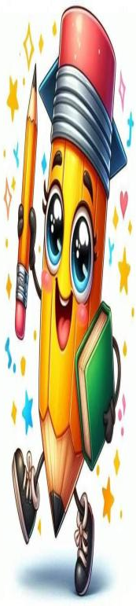

توقيع الأستاذ(ة) : توقيع وختم السيد (ة) المدير (ة) : توقيع وختم السيد(ة) المفتش(ة):
الجمهورية الجزائرية الديمقراطية الشعبية
وزارة التربية الوطنية
مديرية التربية لولاية : ................... الموسم الدراسي : 2025-2026 مقاطعة : ................... المستوى : الرابعة ابتدائي
رزنامة العطل المدرسية

ابتدائية : ................... الأستاذ (ة) : ........................

عطلة الخريف
عطلة الشتاء
عطلة الربيع
عطلة الصيف
عطلة الربيع
عطلة الصيف
عطلة الخريف
عطلة الشتاء
من يوم الثلاثاء
28 أكتوبر2025
إلى يوم الأحد
02 نوفمبر 2025
من يوم الخميس
18 ديسمبر 2025
إلى يوم الأحد
04 جانفي 2026
من يوم الخميس
19 مارس 2026
إلى يوم الأحد
05 أفريل 2026
بالنسبة للأساتذة
ابتداء من
يوم الخميس
9 جويلية 2026

من يوم الثلاثاء
28 أكتوبر2025
إلى يوم الأحد
02 نوفمبر 2025
من يوم الخميس
18 ديسمبر 2025
إلى يوم الأحد
04 جانفي 2026
من يوم الخميس
19 مارس 2026
إلى يوم الأحد
05 أفريل 2026
بالنسبة للأساتذة
ابتداء من
يوم الخميس
9 جويلية 2026

توقيع الأستاذ(ة) : توقيع وختم السيد (ة) المدير (ة) : توقيع وختم السيد(ة) المفتش(ة):

الجمهورية الجزائرية الديمقراطية الشعبية
وزارة التربية الوطنية
مديرية التربية لولاية : ................... الموسم الدراسي : 2025-2026
مقاطعة : ................... المستوى : الرابعة ابتدائي
ابتدائية : ................... الأستاذ (ة) : ........................
لائحة الأناشيد

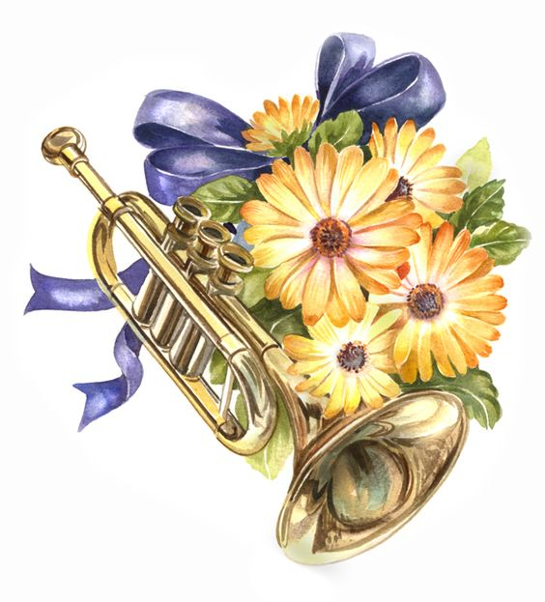

1 المقطع 4 من
النشيد الوطني
2 صباح الخير مدرستي
3 الأم الحنون

4 الشجرة
5 اعصفي يا رياح
6 الديك
7 عمي منصور النجار
1 المقطع 4 من
النشيد الوطني
2 صباح الخير مدرستي
3 الأم الحنون

4 الشجرة
5 اعصفي يا رياح 6 الديك 7 عمي منصور النجار

توقيع الأستاذ(ة) : توقيع وختم السيد (ة) المدير (ة) : توقيع وختم السيد(ة) المفتش(ة):

الجمهورية الجزائرية الديمقراطية الشعبية
وزارة التربية الوطنية
مديرية التربية لولاية : ................... الموسم الدراسي : 2025 - 2026
مقاطعة : ................... المستوى : الرابعة ابتدائي
ابتدائية : ................... الأستاذ (ة) : ........................
ملمح الدخول "لغة عربية"

الكفـــــــــــاءة الشاملة
يتواصل مشافهة وكتابة بلغة سليمة ويقرأ نصوصا يغلب عليها النمط السردي تتكون من ثمانين إلى مائة كلمة أغلبها مشكولة، قراءة سليمة ويفهمها، وينتجها كتابة في وضعيات تواصلية دالة..

الكفـــــــــــاءة الختامية
فهم المنطوق : يفهم خطابات منطوقة يغلب عليها النمط السردي ويتجاوب معها.
إنتاج شفوي : يسرد حدثا انطلاقا من سندات متنوعة في وضعيات تواصلية دالة.
فهم المكتوب : يقرأ نصوصا يغلب عليها النمط السردي تتكوّن من ثمانين إلى مائة كلمة أغلبها مشكولة، قراءة سليمة ويفهمها..
إنتاج كتابي : ينتج كتابة نصوصا من أربعة إلى ستة أسطر يغلب عليها النمط السردي في وضعيات تواصلية دالة

توقيع الأستاذ(ة) : توقيع وختم السيد (ة) المدير (ة) : توقيع وختم السيد(ة) المفتش(ة):
الجمهورية الجزائرية الديمقراطية الشعبية
وزارة التربية الوطنية
مديرية التربية لولاية : ................... الموسم الدراسي : 2025 - 2026
مقاطعة : ................... المستوى : الرابعة ابتدائي
ابتدائية : ................... الأستاذ (ة) : ........................
ملمح الدخول " رياضيات"

الكفـــــــــــاءة الشاملة
يحلّ مشكلات بتجنيد معارفه حول ( الأعداد الطبيعية الأصغر من 10000) ، والجمع والطرح والضرب والتناسبية، ووحدات قياس الطول والكتلة، ويستعمل خواص هندسية ومصطلحات مناسبة، وتعبير سليم لوصف تنقل أو تحديد موقع شيء، ومقارنة الأطوال، والاستقامية ، والتعامد والتناظر .

الكفـــــــــــاءة الختامية
الأعــداد و الحســاب : يحلّ مشكلات بتجنيد معارفه المتعلقة بالأعداد الطبيعية الأصغر من ( 10000)، قراءة وكتابة، مقارنة وترتيبا، العلاقات بينها، واستعمال المعلومات الموجودة في كتابتها، وعمليات الجمع والطرح والضرب والحساب بنوعيه (آلي ومتمعن فيه).
تنظيم معطيــات : يحلّ مشكلات باستعمال معلومات عددية منظمة في قوائم أو جداول أو مخططات أو صور، وينظم معطيات في جدول
الفضــاء و الهندســـة : يحلّ مشكلات تتعلق بوصف مسار أو تحديد موقع أو تمثيل أو نقل شكل اعتمادا على مخطط أو تصميم أو مقارنة أطوال أو استقامية، أو تعامد أو تناظر باستعمال المصطلحات المناسبة وتعبير سليم.
المقـــادير و القيــــاس : يحلّ مشكلات تتعلق بمقارنة وقياس مقادير (أطوال، كتل، سعات، مدد باستعمال الأدوات والوحدات المناسبة (أجزاء ومضاعفات المتر، الغرام ومضاعفاته، اللتر وأجزائه، يوم، شهر، سنة، h و min وs).

توقيع الأستاذ(ة) : توقيع وختم السيد (ة) المدير (ة) : توقيع وختم السيد(ة) المفتش(ة):
الجمهورية الجزائرية الديمقراطية الشعبية
وزارة التربية الوطنية
مديرية التربية لولاية : ................... الموسم الدراسي : 2025 - 2026
مقاطعة : ................... المستوى : الرابعة ابتدائي
ابتدائية : ................... الأستاذ (ة) : ........................
ملمح التخرج "لغة عربية"

الكفـــــــــــاءة الشاملة
يتواصل مشافهة وكتابة بلغة سليمة ويقرأ نصوصا ، يغلب عليها النمط الوصفي تتكون من مائة إلى مائة وثلاثين كلمة أغلبها مشكولة، قراءة سليمة ويفهمها، وينتجها كتابة في وضعيات تواصلية دالة

الكفـــــــــــاءة الختامية
فهم المنطوق : يفهم خطابات منطوقة يغلب عليها النمط الوصفى ويتجاوب معها.
إنتاج شفوي : يصف شيئا انطلاقا من سندات متنوعة في وضعيات تواصلية دالة.
فهم المكتوب : يقرأ نصوصا يغلب عليها النمط الوصفي تتكوّن من مائة إلى مائة وثلاثين كلمة أغلبها مشكولة، قراءة سليمة ويفهمها..
إنتاج كتابي : ينتج كتابة نصوصا من ستة إلى ثمانية أسطر يغلب عليها النمطان الوصفي في وضعيات تواصلية دالة.

توقيع الأستاذ(ة) : توقيع وختم السيد (ة) المدير (ة) : توقيع وختم السيد(ة) المفتش(ة):

الجمهورية الجزائرية الديمقراطية الشعبية
وزارة التربية الوطنية
مديرية التربية لولاية : ................... الموسم الدراسي : 2025 - 2026
مقاطعة : ................... المستوى : الرابعة ابتدائي
ابتدائية : ................... الأستاذ (ة) : ........................
ملمح التخرج" رياضيات"

الكفـــــــــــاءة الشاملة
يحل مشكلات بتجنيد معارفه حول (الأعداد الطبيعية إلى المليون والأعداد العشرية والجمع والطرح والضرب والحساب بنوعيه، والتناسبية ووحدات قياس الطول والكتلة والسعة والمدة)، ويستعمل خواص هندسية ومصطلحات مناسبة وتعبير سليم لوصف تنقل، أو تحديد موقع شيء، أو وصف أو تمثيل أو نقل أو تكبير شكل، ومقارنة الأطوال، والاستقامية والتعامد والتوازي والتناظر.

الكفـــــــــــاءة الختامية
الأعــداد و الحســاب : يحل مشكلات بتجنيد معارفه المتعلقة بالأعداد الطبيعية الأصغر من مليون، والأعداد العشرية (قراءة وكتابة، مقارنة وترتيبا والعلاقات بينها، واستعمال المعلومات الموجودة في كتابتها)، والعمليات الأربع، والحساب بنوعيه (آلي ومتمعن فيه).
تنظيم معطيــات : يحل مشكلات متعلقة بالتناسبية (باستعمال استدلالات شخصية) ومعلومات عددية منظمة في قوائم أو جداول أو مخططات أو صور.
الفضــاء و الهندســـة : يحلّ مشكلات تتعلق بوصف مسار أو تحديد موقع أو تمثيل أو نقل شكل اعتمادا على مخطط أو تصميم أو خريطة أو مقارنة أطوال أو استقامية أو تعامد أو تواز أو تناظر باستعمال المصطلحات المناسبة وتعبير سليم.
المقـــادير و القيــــاس : يحلّ مشكلات تتعلق بمقارنة وقياس مقادير (أطوال، كتل، سعات مساحات (مدد) باستعمال الأدوات والوحدات المناسبة (أجزاء ومضاعفات المتر، الغرام ومضاعفاته، اللتر وأجزائه، cm ، m2 ، يوم، شهر، سنة، min h وs).

توقيع الأستاذ(ة) : توقيع وختم السيد (ة) المدير (ة) : توقيع وختم السيد(ة) المفتش(ة):

الجمهورية الجزائرية الديمقراطية الشعبية
وزارة التربية الوطنية
مديرية التربية لولاية : ................... الموسم الدراسي : 2025-2026 مقاطعة : ................... المستوى : . ........... ابتدائي
ابتدائية : ................... الأستاذ (ة) : ........................
قائمة الأمراض المعدية

الأمراض | مدة العزل | الإجراءات الصحية الموصى بها
السعال الديكي ( شاهوق ) | 21 يوما ابتداء من ظهور السعال
الزحار المتحولي | 10 أيام ابتداء من تطبيق العلاج | دعم وسائل حفظ الصحة والنظافة  ومراقبة مياه الشرب وتطهيرها  وتطهير المراحيض  الكشف الفصلي للمحيط العائلي
الزحار العضوي | العزل إلى غاية الشفاء
التهاب الكبد الحمى الراشحة- داء البروسيلات ( الحمى المالطية ) | العزل إلى غاية الشفاء السريري
داء السلمونيلات التيفوئيد - التيفوئيد | العزل إلى 10 أيام بعد الشفاء أو باختبار صحي
داء القرع | شهادة طبية تثبت أن التلميذ غير مصاب
الحماق - الحصبة - التهاب النكفة - نزلة الوافدة | العزل إلى غاية الشفاء السريري
الجرب | إلى غاية تقديم شهادة طبية تثبت عدم الإصابة
القوباء المعدية – تقرحات الجلد الخطيرة | إلى غاية الشفاء السريري
شلل الأطفال | إلى غاية 30 يوما من بداية المرض | مراقبة مياه الشرب وتطهير المراحيض  مراقبة التلقيح لدى الأشخاص المحاطين  به وإعادة جدول التلقيح
الخناق | العزل إلى غاية الشفاء المثبت باختبار صحي | مراقبة التلقيح لدى زملائه في الصف  وإعادة التلقيح للذين لم يلقحوا جيدا  بواسطة لقاح الخناق والكراز وشلل الأطفال
كوفيد 19(كورونا) | الى غاية تقديم تحليل يفيد بالشفاء التام
الحمى القرمزية | 25 يوما من بدء العلاج
التهاب السحايا المخية النخامية بالمكورات السحائية | العزل إلى غاية الشفاء السريري | العلاج الوقائي بأدوية لأفراد العائلة  التلميذ وزملائه في الصف
الحثر | شهادة طبية تثبت أن المصاب تحت العلاج | تطبيق العلاج بالمرهم العينية على التلاميذ  في الصف وأفراد العائلة
السل | إلى غاية تقديم شهادة طبية تثبت عدم العدوى | كشف فعلي للمرض لدى تلاميذ الصف وأفراد العائلة وذلك وفق تعليمات دليل مكافحة السل
الحميرة | 18 يوما إلى غاية تقديم شهادة طبية
توقيع الأستاذ(ة) : توقيع وختم السيد (ة) المدير (ة) : توقيع وختم السيد(ة) المفتش(ة):

